Члены Общественного совета проверили ход подготовки к летней оздоровительной кампании 2023 года
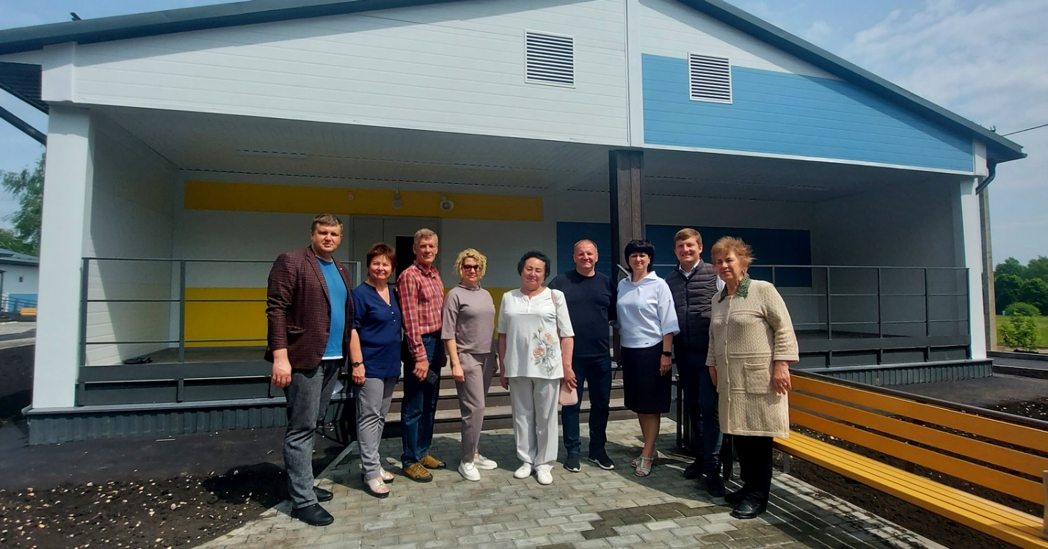

В преддверии начала летнего сезона, 24 мая, члены Общественного совета при Министерстве образования Пензенской области посетили лагерь «Юность». Основная цель визита – оценка готовности лагеря к 1 смене летнего оздоровительного сезона, которая стартует 2 июня.
В лагере отремонтированы два действующих корпуса. Кроме этого, лагерь стал участником федерального проекта по созданию некапитальных объектов (быстровозводимых конструкций) в организациях отдыха детей и их оздоровления: построено два новых корпуса на 50 мест каждый. Сейчас строительные работы завершены, полностью закуплена мебель, идут работы по благоустройству территории и приведению корпусов в порядок.
«Пензенская область, из числа 17 регионов - участников федерального проекта, признана лучшей по темпам и качеству возводимых строений: минимальный гарантийный срок составляет 15 лет. К корпусам подведено водоснабжение, отопление и канализация, поэтому мы будем использовать их и в осенний, и в зимний период, - отметила начальник Управления образования г. Пензы Алла Маркова. – Кроме этого, проведена реконструкция столовой, что позволило нам увеличить число посадочных мест в 1 смену до 180, закуплено новое оборудование, установлены новая система вентиляции и кондиционеры.
Член Общественного совета, руководитель исполнительного комитета народного фронта Пензенской области Олег Куроедов поинтересовался, как будет использоваться лагерь в холодное время года.
Директор лагеря Александр Лисицкий отметил, что в лагере имеются комплекты лыж, есть возможность организации ледового катка, но очень не хватает закрытого помещения спортивного зала, а также актового зала.
Члены Общественного совета рекомендовали рассмотреть возможность строительства данных помещений, чтобы обеспечить максимальную загрузку лагеря в течение всего года.
«Отмечу, что руководством Управления образования г. Пензы и руководством лагеря проведена большая работа по подготовке к летней кампании 2023 года, что позволило своевременно подготовить лагерь к работе. Имеются программы проведения смен, подготовлен и обучен педагогический персонал. Замечаний - нет, - подчеркнула председатель Общественного совета при Министерстве образования Пензенской области Светлана Кудинова.
Заместитель Министра образования Ирина Осетрова доложила членам Совета, что в летнюю оздоровительную кампанию 2023 года будут работать 367 лагерей: 15 загородных лагерей, 327 лагерей с дневным пребыванием, 23 лагеря труда и отдыха, 1 палаточный лагерь и 1 лагерь на Черноморском побережье Российской Федерации. Отдохнуть и поправить здоровье смогут более 42 тыс. детей (в 2022 году – 40 тыс. детей).
На проведение мероприятий по организации отдыха и оздоровления детей в 2023 году в бюджете Пензенской области предусмотрено 448,3 млн. рублей, что выше уровня 2022 года на 29,2% (2022 год – 317,4 млн. рублей), из которых 145,4 млн. рублей – на отдых детей, находящихся в трудной жизненной ситуации (2022 год – 136,6 млн. рублей).
Члены Общественного совета признали работу Министерства образования по подготовке к началу летней оздоровительной кампании удовлетворительной.

